Разъяснение положений документации о проведении запроса цен в электронной форме
ФГБУ «АМП Каспийского моря» в связи с поступившим запросом разъясняет положение документации о проведении запроса цен в электронной форме «Поставка компьютерной техники для ФГБУ «АМП Каспийского моря» (извещение № 32110430270 от 29.06.2021).
Предмет поступившего запроса:
«В Техническом задании указано:
Автоматизированное рабочее место DEPO Пересвет 110С11 или эквивалент в составе
Предустановленное программное обеспечение:
Офисный пакет Microsoft Office 2019 Home and Business
В закупочной документации указано:
14. Требования к содержанию, форме, оформлению и составу заявки на участие в запросе цен. Порядок подачи заявки на участие в запросе цен.
14.1. Заявка на участие в запросе цен (далее также – заявка) должна содержать:
- сведения о функциональных характеристиках (потребительских свойствах) и качественных характеристиках товара, наименование страны происхождения товара, сведения о нахождении товара в едином реестре российской радиоэлектронной продукции (далее – ЕРРРП) с указанием номера реестровой записи (если такой товар внесен в ЕРРРП) и иные предложения об условиях исполнения договора (Приложение № 1 к заявке на участие в запросе цен);
Вопрос:
Согласно порядкового номера реестровой записи № РЭ-188/19 радиоэлектронного оборудования из реестра Минпромторга в Автоматизированное рабочее место DEPO Пересвет 110С11, НЕ ВХОДИТ Офисный пакет Microsoft Office 2019 Home and Business.
Автоматизированное рабочее место DEPO Пересвет 1х, где «х» - не более 5 символов (цифра от 0 до 9, и/или буква от А до Z, и/или знак «-», и/или знак «_», и/или пробел), обозначающие комплектность, тип процессора, поколение платформы, номер исполнения
На основании информации https://gisp.gov.ru/documents/10546664/# , требуем скорректировать техническое задание и удалить требование Автоматизированное рабочее место DEPO Пересвет 110С11 и оставить требование Автоматизированное рабочее место или удалить требование о комплектации Офисным пакетом Microsoft Office 2019 Home and Business.».
Разъяснение:
В техническом задании (приложение № 4 к документации о проведении запроса цен в электронной форме) указано: «Автоматизированное рабочее место DEPO Пересвет 110С11 или эквивалент в составе:», где далее указан пакет офисных программ “Microsoft Office 2019 Home and Business”. Данное требование не противоречит реестровым записям из ЕРРРП, так как сам производитель ООО "Депо Электроникс" предоставляет возможность опциональной установки данного программного обеспечения на компьютеры модели “Пересвет”, что также подтверждается коммерческими предложениями, которые были составлены с учетом рекомендаций вендора, и которые были использованы в обосновании начальной (максимальной) цены договора.
Кроме того, в документации о закупке указано, что может быть поставлен эквивалент. Например, автоматизированное рабочее место Kraftway Credo KC56 (также включенное в ЕРРРП). В самом реестре не указано, что данное рабочее место может поставляться с пакетом офисных программ, а на сайте производителя (https://kraftway.ru/products/6/nastolnye-ofisnye-pk/kraftway-credo-c56/#characteristics) указано, что пакет офисных программ поставляется опционально. Скриншот прилагается.
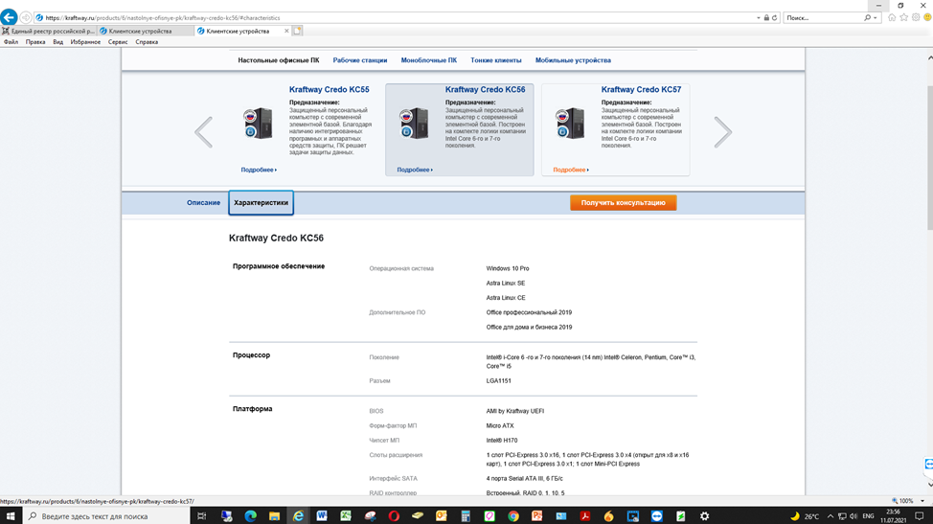

Дополнительно сообщаем, что статус записи № РЭ-188/19 – недействителен.

